La Jeune République
Histoire et influence 1912-2012
Journée d’étude
sous le haut patronage de Jacques Delors

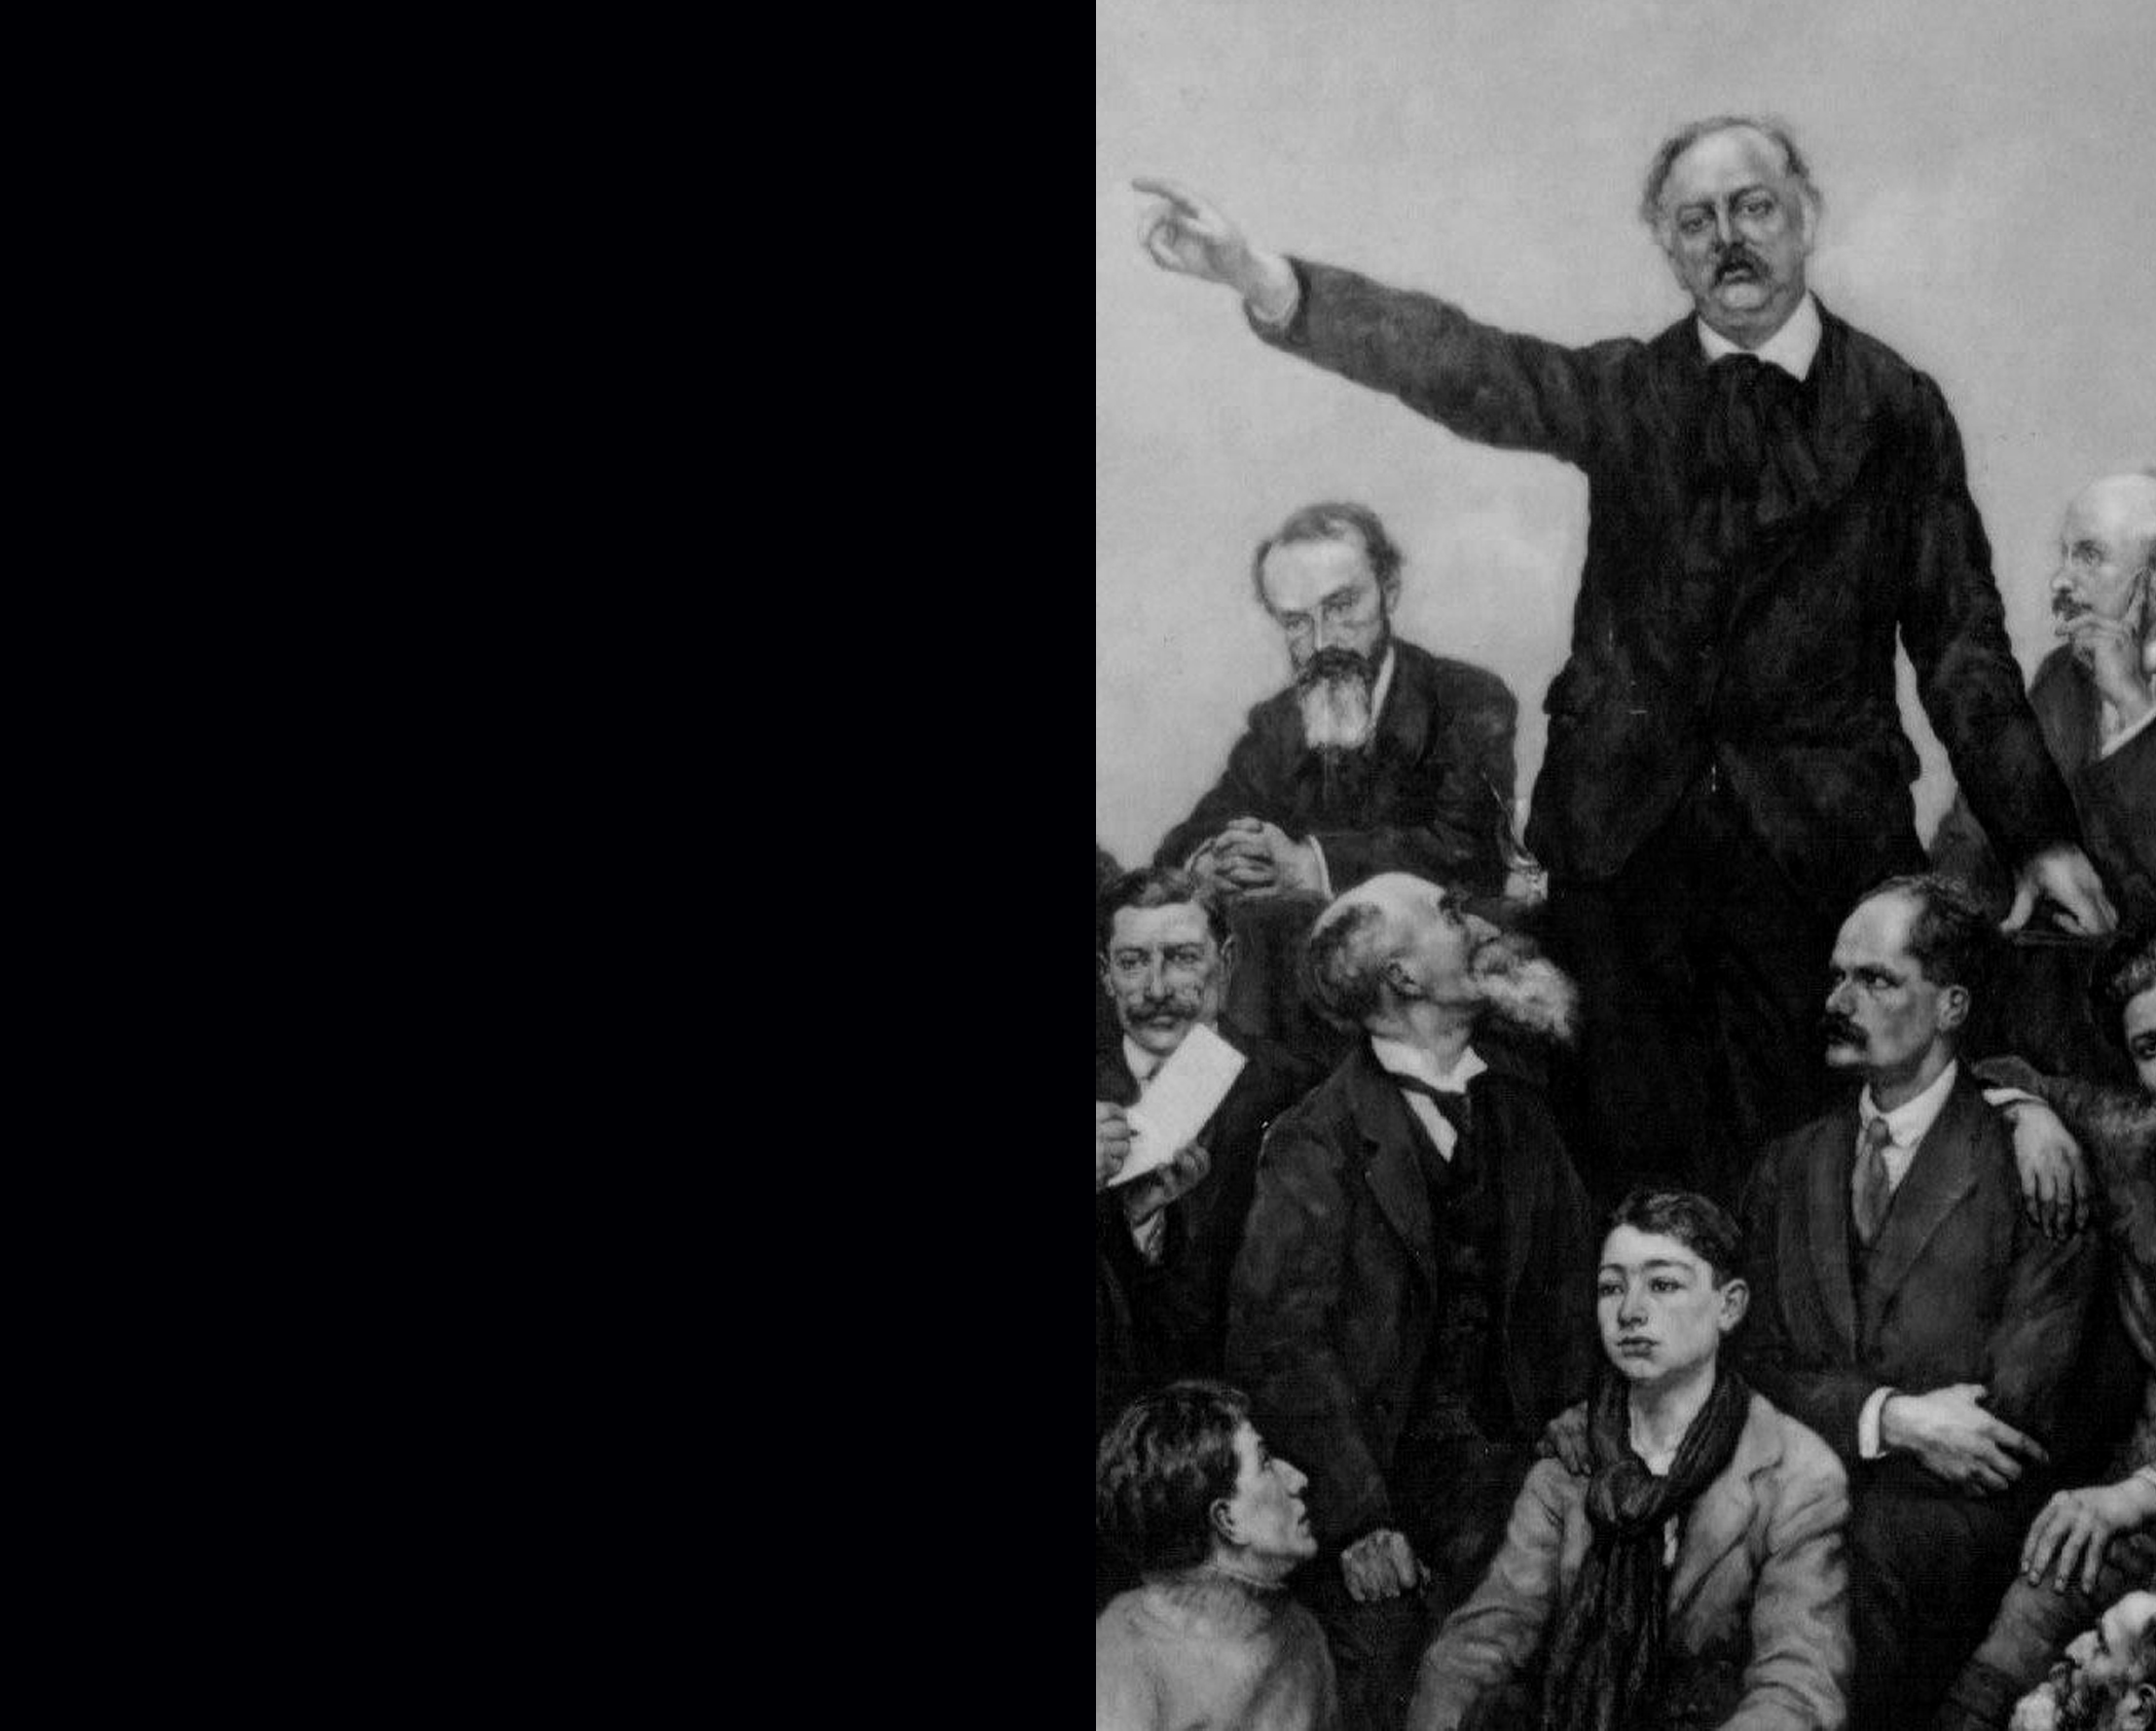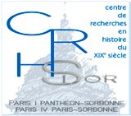
La tribune de l’orateur, par Antoine Ferracci, MS 95 portraits, Institut Marc Sangnier
Journée d’étude organisée
par l’Institut Marc Sangnier et le Centre d’histoire du XIXe siècle
Contact : info@marc-sangnier.com
Vendredi 28 septembre 2012
Maison de la Recherche
28 rue Serpente, 75006 Paris, salle D 035

Matinée 9h00-12h00

Président de séance : Vincent Rogard,
professeur à l’Université Paris Descartes

9h00 : Les forces politiques à la veille de la Grande Guerre par Jean El Gammal, professeur à l’Université de Lorraine.

9h30 : Les débuts de la Jeune République par Gearoid Barry, professeur à l’Université de Galway.

10h00 : Discussion et Pause.

10h30 : Les frères ennemis de la Démocratie Chrétienne : la Jeune République et le PDP (Parti Démocrate Populaire) par Jean-Claude Delbreil, professeur honoraire à l’Université de Metz.

11h00 : Un parti politique de centre gauche : La Jeune République (1932-1940)
par Olivier Prat, docteur en histoire, Institut Marc Sangnier.

11h30 : Discussion.

Après-midi 14h30-17h00

Président de séance : Jacques-Olivier Boudon,
professeur à l’Université Paris Sorbonne, Centre d’histoire du XIXe siècle

14h30 : Une figure militante de la Jeune République : Madame Germaine Malaterre-Sellier par Anne-Valérie Etendard, docteur en histoire, Institut Marc Sangnier.

15h00 : La Jeune République dans l’après guerre par Jean-François Kesler, professeur émérite à la Sorbonne.

15h30 : La Jeune République après le PSU (1962- 1985) - La Jeune République face à la politisation des chrétiens de gauche par Vincent Soulage, agrégé d’Histoire, doctorant EPHE-GSRL.

16h00 : Discussion et Pause.

16h30 : Conclusion par Jean-Marie Mayeur, professeur émérite à l’Université de Paris Sorbonne, Centre d’histoire du XIXe siècle.

